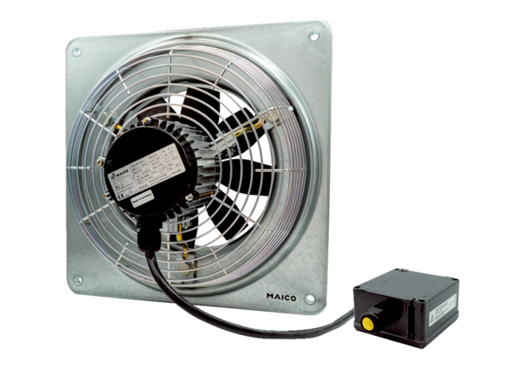Axiální nástěnný ventilátor DZQ 35/6 B Ex tObsah dodávky: 1 kusSortiment: C
Typové číslo: 0083.0207Výrobce: MAICO

